Выполнил

ст. гр. 11405120

Скурко Т.О.

Лабораторная работа 1

**Linux. Знакомство и установка**

Цель работы: Знакомство с GNU/Linux. Узнать, что такое GNU, Linux и UNIX. Виртуализация. Установить Ubuntu в виртуальной машине. Узнать базовые возможности работы в Linux.

**Установка Virtualbox и Ubuntu.**

Первый шаг после запуска VirtualBox - выбрать синюю кнопку “создать”. После этого мы начнём создание виртуальной машины. Также можно выполнить создание через меню Машина — Создать.

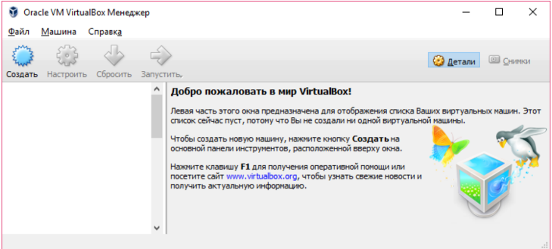

Рис.1

Во всплывшем окне вводятся нужные настройки. Вводим имя своей машины, выбираем тип Linux, версию Ubuntu (64-bit). Лучше указать объём памяти больше изначального, например 2048. Создаём новый виртуальный жёсткий диск.

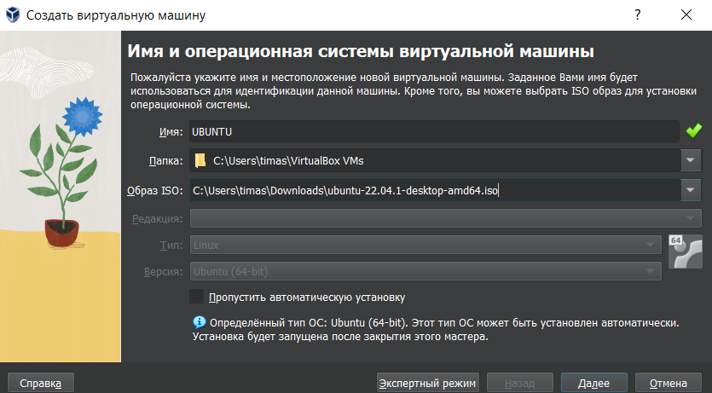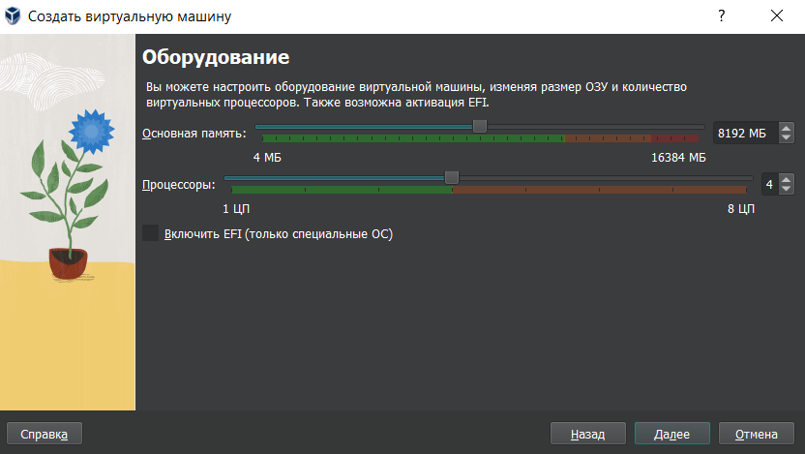

Рис.2

Далее вводим размер 15ГБ. После этого выбираем символ шестерёнки «настроить» как на рисунке 4.

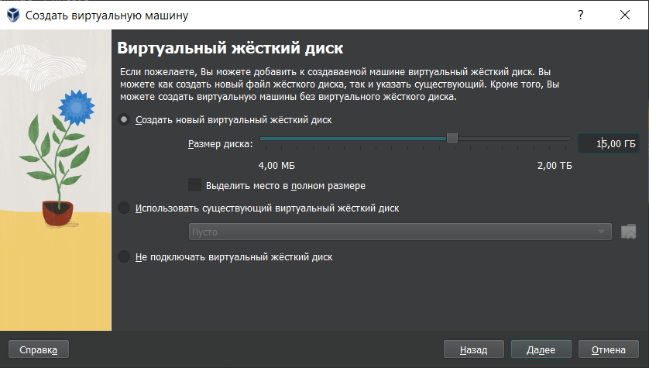

Рис.3

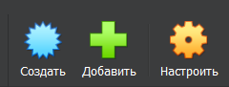

Рис.4

В настройках переходим во вкладку носители, выбираем контроллер и нажав на значок голубого диска и выбираем файл диска Ubuntu.

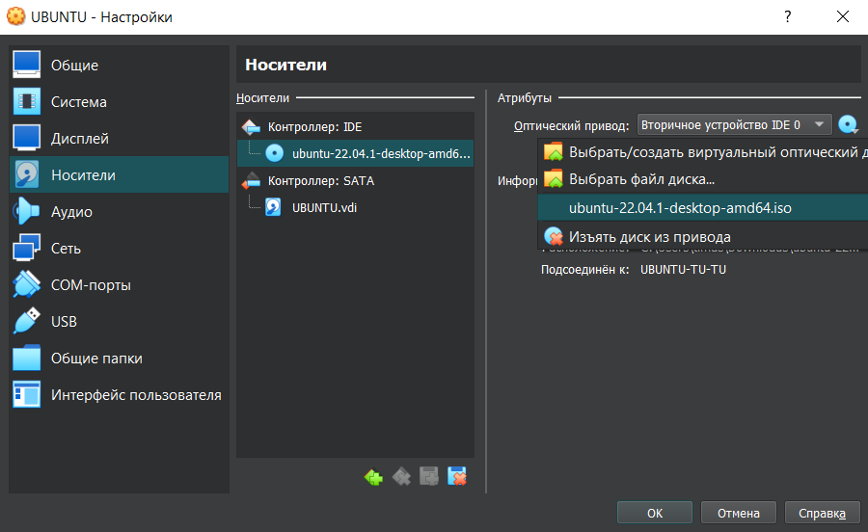

Рис.5

После этого переходим во вкладку Сеть и выбираем тип подключения «Сетевой мост»

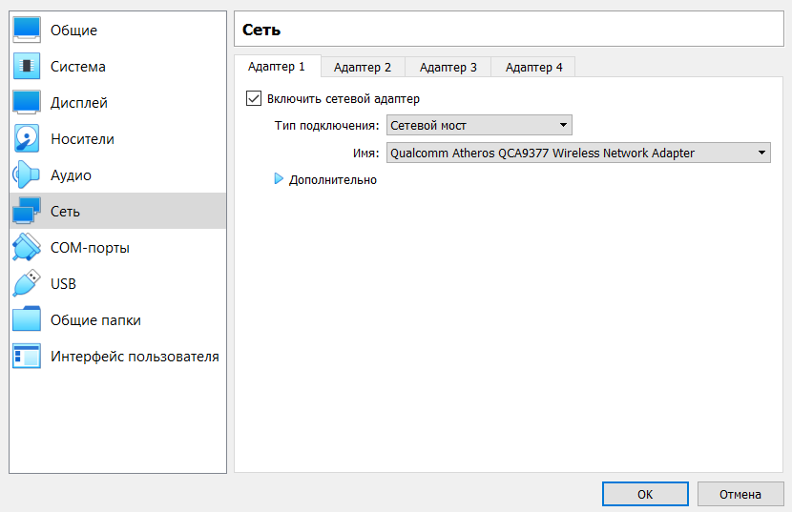

Рис.6

После этого нажимаем кнопку «создать» как на рисунке 4. В появившемся меню выбираем загрузочный диск и жмём «продолжить»

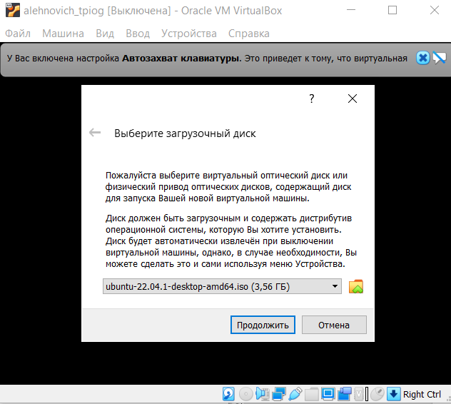

Рис. 7

Выбираем первый вариант «Try or install Ubuntu»

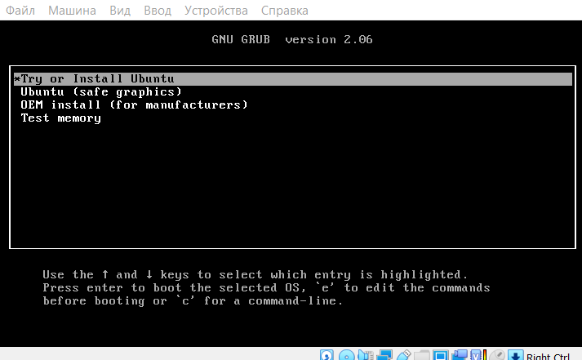

Рис. 8

Далее выбираем Установить Ubuntu и слева русский язык.

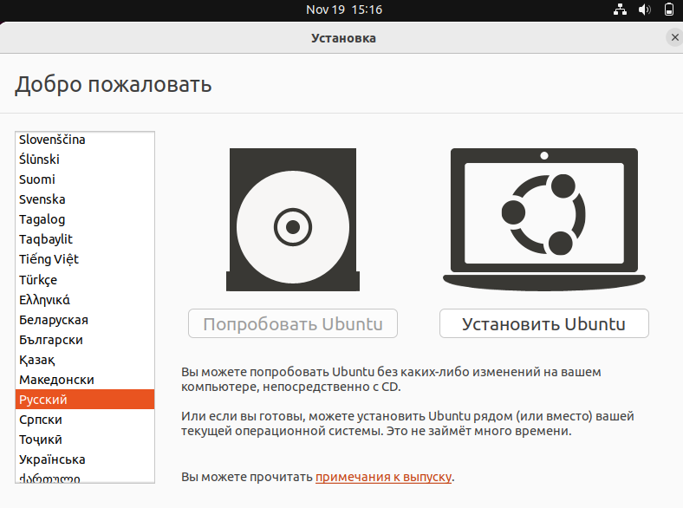

Рис.9

Далее выбираем минимальную установку. Для лабораторной работы этого хватит. В опциях убираем галочки.

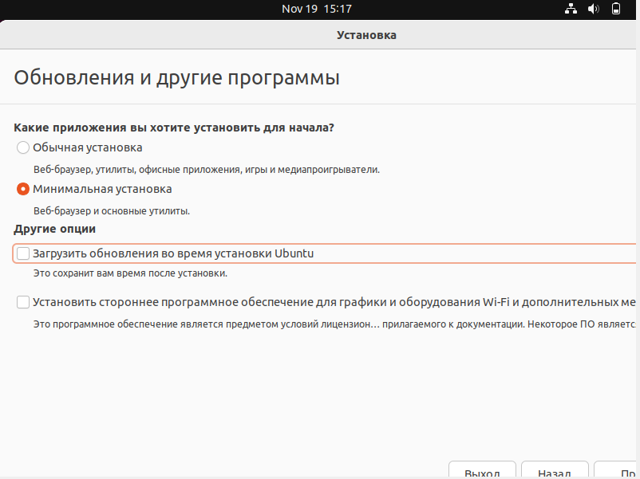

Рис.10

Выбираем тип установки «другой вариант», для создания своей разметки.

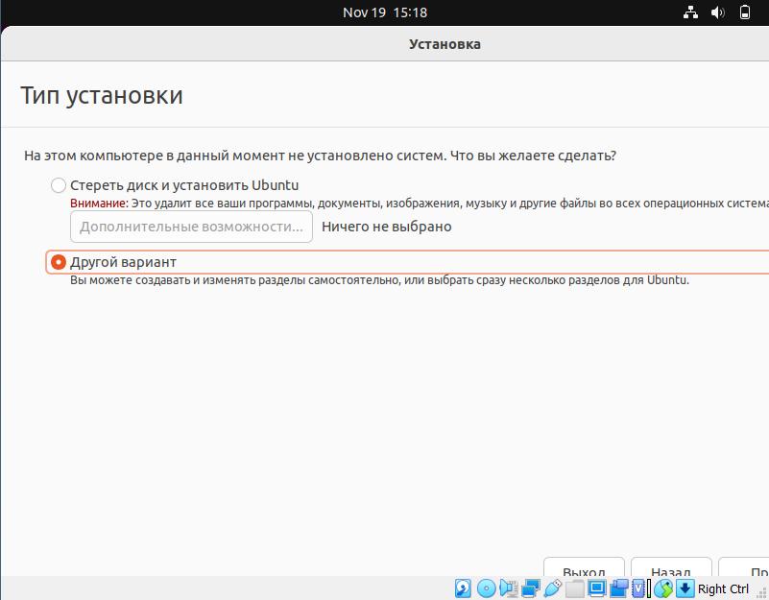

Рис.11

Далее нажимаем на /dev/sda и выбираем «Новая таблица разделов». Появится строка «свободное место» как на рисунке 12.

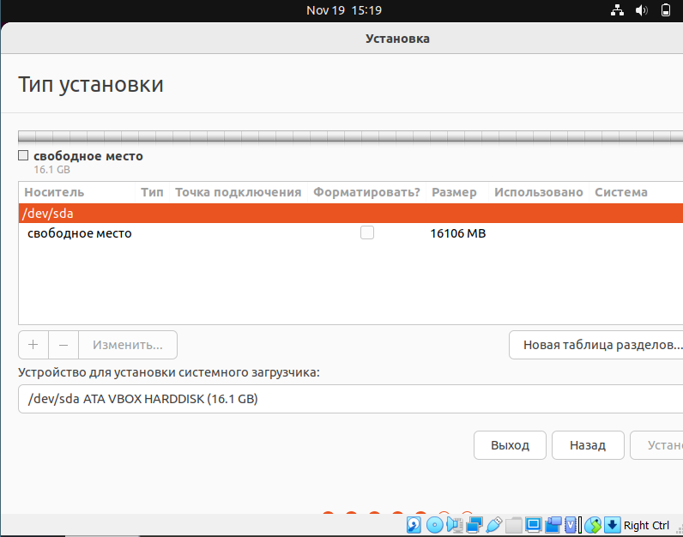

Рис.12

Выбрав «свободное место», нажимаем «+» и вводим настройки как на рисунке 13, уменьшая размер на 2Гб, от предложенного. Получаем результат как на рисунке 14. Выбираем новую строку, выделенную на рисунке 14 и нажимаем «+». Вводим настройки с рисунка 15. После этого нажимаем «Установить».

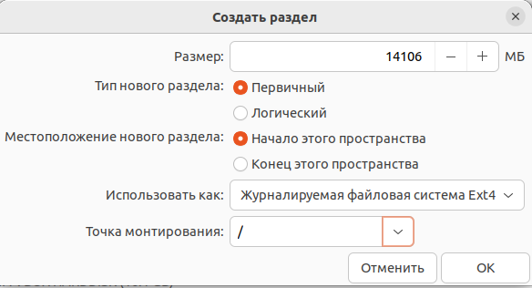

Рис. 13

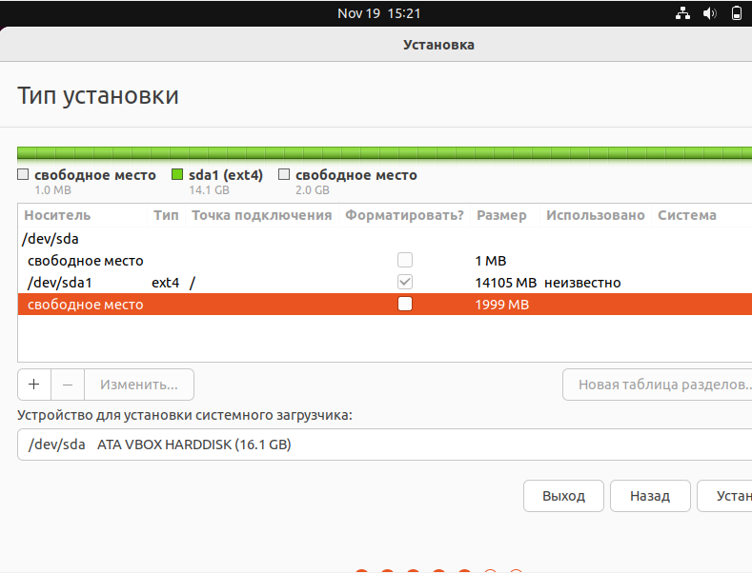

Рис.14

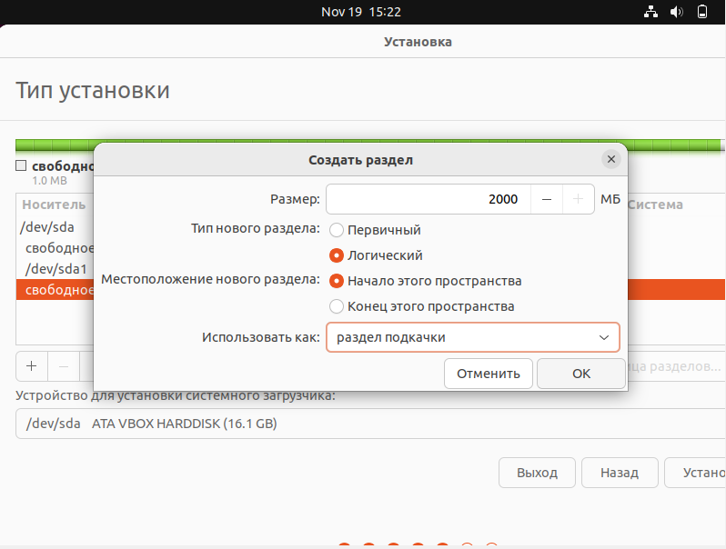

Рис.15

Выбираем часовой пояс Минска.

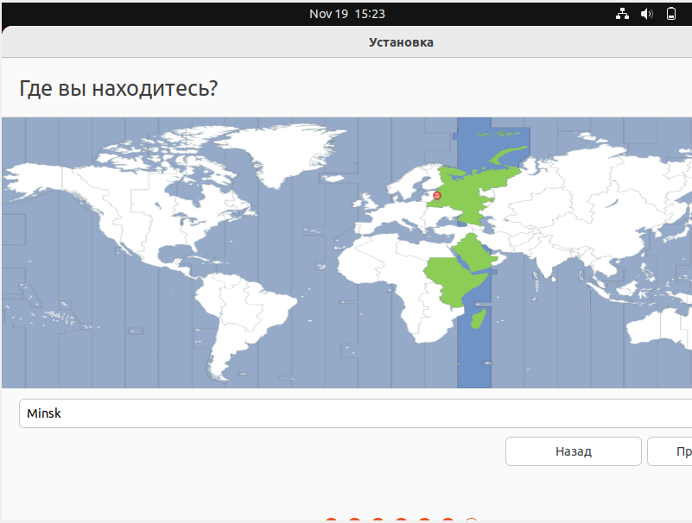

Рис. 16

Далее вводим своё имя и придумываем надёжный пароль. Ждём конца установки

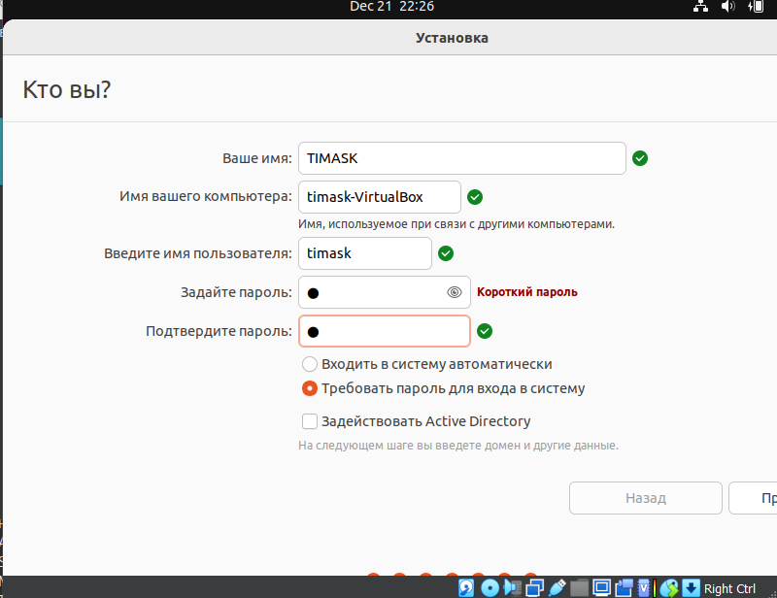

Рис.17

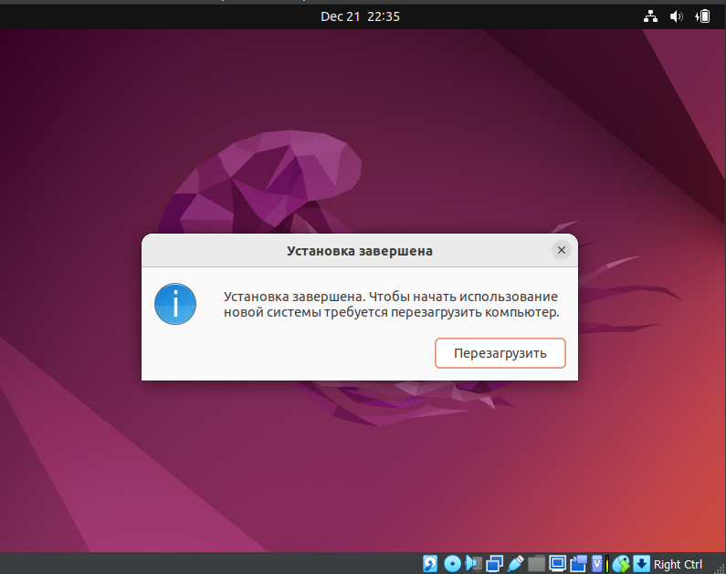

Рис. 18

Для дальнейшей работы следует ввести команду «sudo apt update». И получить похожую информацию.

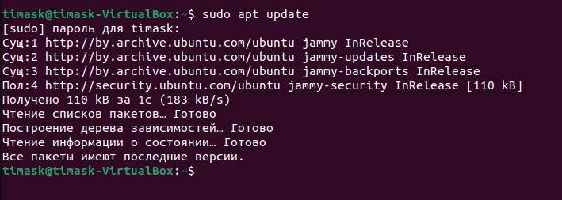

Рис.19

**Установка дополнений гостевой ОС**

Для установки утилит следует выбрать «устройства» и самую нижнюю функцию.

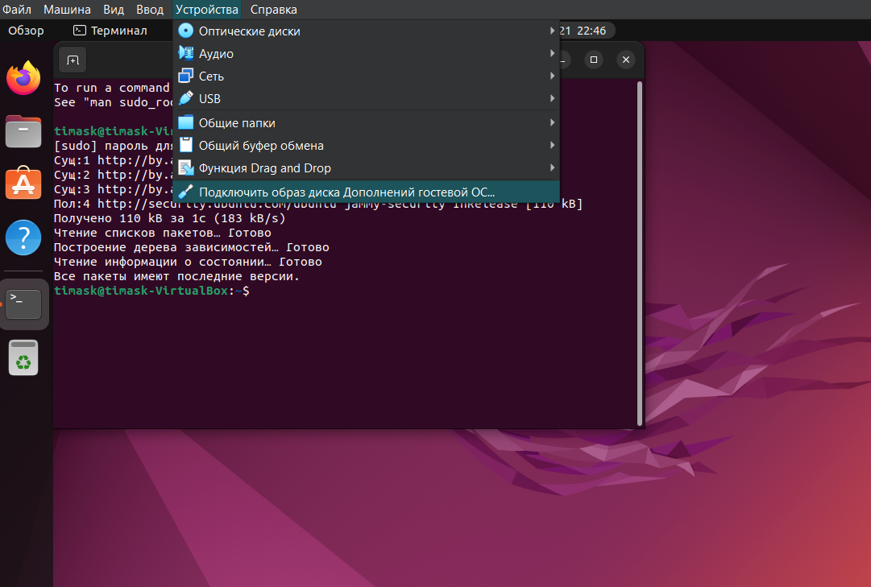

Рис. 20

**Bash**

Bash — это командная оболочка для UNIX-подобных операционных систем (UNIX, GNU/Linux, MacOS). Она дает пользователю систему команд для работы с файлами и папками, поиском, настройкой окружения и позволяет управлять ОС прямо из командной строки. Слово bash читается как «баш» и расшифровывается как Bourne-Again Shell.

Для того чтобы подробнее узнать о Bash и его возможностях можно воспользоваться справочной информацией. Для этого используется следующая команда:



Рис. 21

Открывается справочная информация, с помощью которой мы можем получить любую интересующую нас информацию по bash. Чтобы выйти из bash нам нужно нажать клавишу q. Листая вниз мы можем полностью изучить bash. С помощью команды «man» можно получить информацию по любой другой команде.

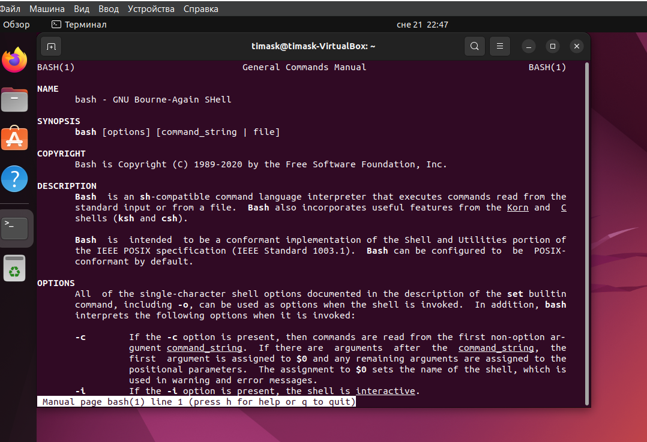

Рис.22

**Копирование и удаление файлов**

Для того чтобы скопировать файл надо узнать, где лежит нужный файл. После этого командой cp я выбрал этот файл и переместил его в каталог «Загрузки». Далее я зашёл в сам каталог командой cd и проверил его наличие. Копирование прошло успешно.

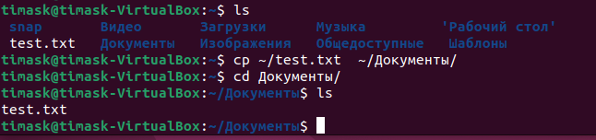

Рис. 23

Для удаления файла используется команда rm. После этой команды вводится название файла. Для проверки я использовал команду ls и убедился, что файл удалён.



Рис. 24

**Установка mc и openssh-server**

Для установки программ используется команда sudo apt-get install. Но лучше использовать команду «sudo apt install», которая короче на 4 символа. В конце этой команды добавляется название нужной программы и должна начаться установка. Если не получается, стоит попробовать команду на рисунке 19 или sudo apt upgrade.

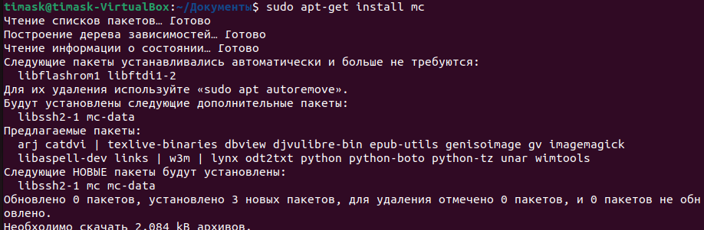

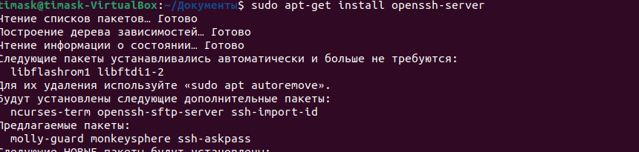

**Подключенние к удалённому компьютеру по ssh**

Чтобы подключиться к удаленному компьютеру по SSH перейдите на вкладку **"Session"**, здесь, в поле**"Host Name"** необходимо прописать ip адрес или имя хоста, компьютера, к которому вы хотите подключиться, в поле порт - нужно указать порт, на котором запущен SSH сервер, по умолчанию используется порт 22:

[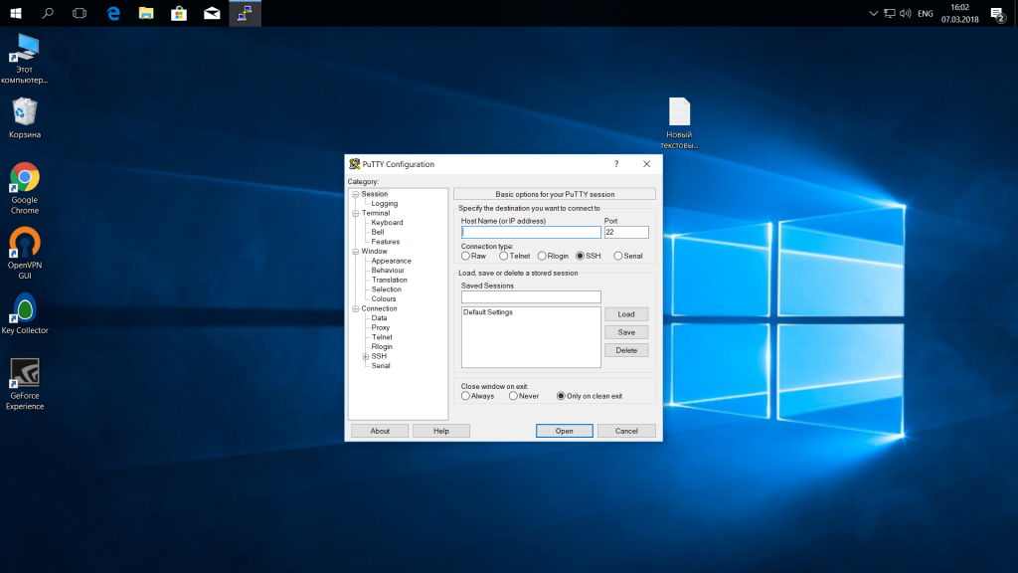](https://losst.pro/wp-content/uploads/2018/03/Snimok-ekrana-25.png)

Далее, нажмите кнопку **"Open"**. После этого появится запрос на добавление ключа сервера в список доверенных ключей, нажмите **"Да"**:

[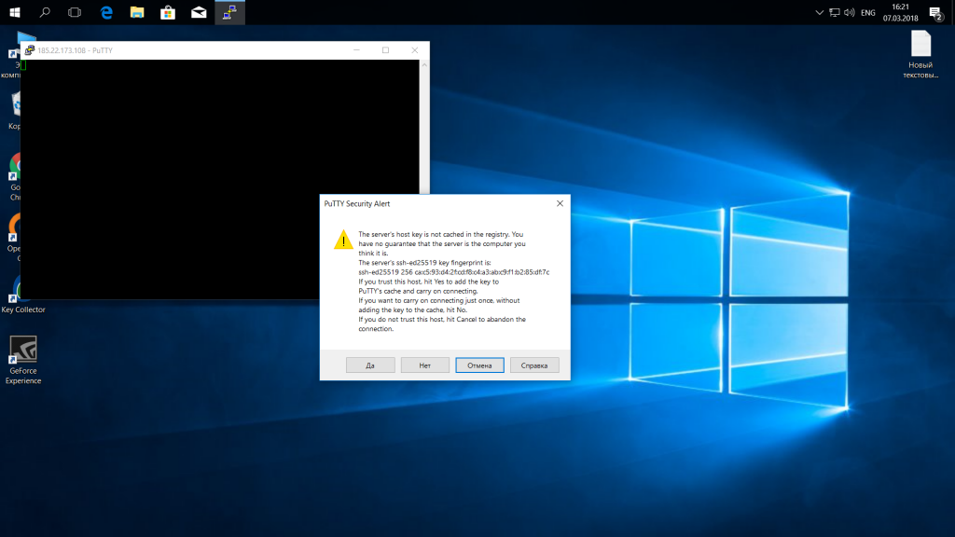](https://losst.pro/wp-content/uploads/2018/03/Snimok-ekrana-28.png)

Затем вам будет нужно ввести логин пользователя и пароль. Важно заметить, что скопировать логин или пароль у вас не получится, необходимо только вводить вручную:

[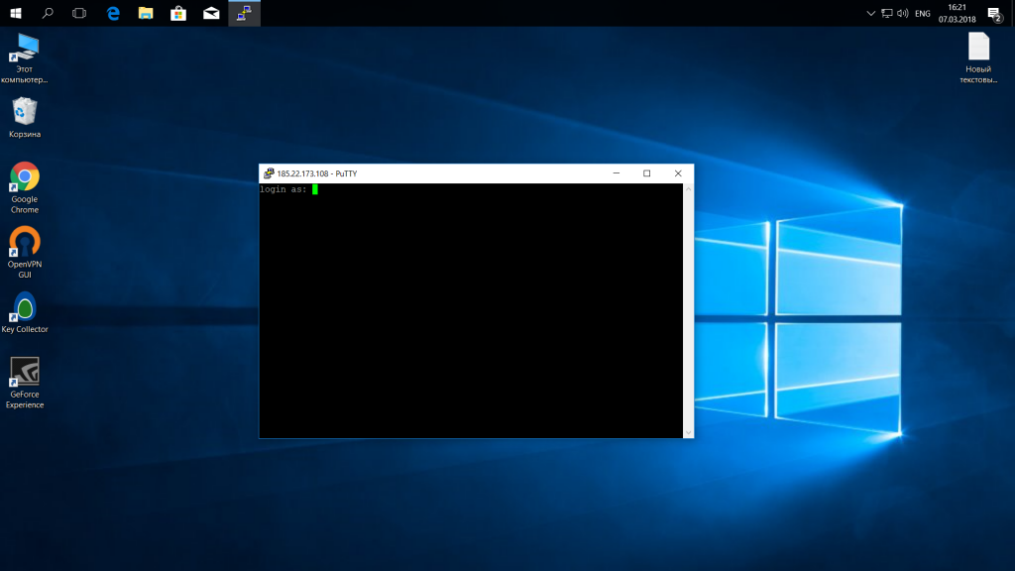](https://losst.pro/wp-content/uploads/2018/03/Snimok-ekrana-29.png)

Теперь авторизация прошла успешно, и вы можете выполнять нужные действия на сервере:

[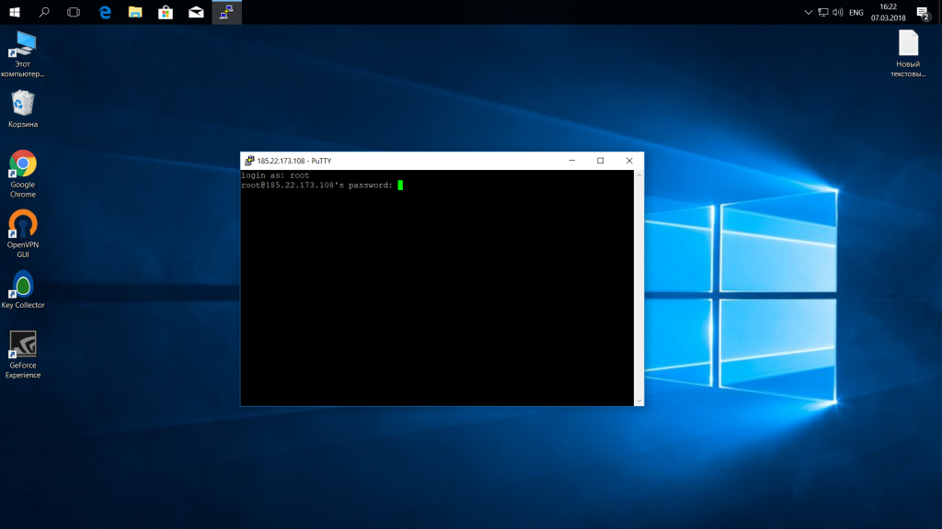](https://losst.pro/wp-content/uploads/2018/03/Snimok-ekrana-31.png)